算力约束下质量与规模的联合配置及结构转移分析
摘 要
针对有限算力下参数量、数据量、领域配比与治理质量的配置问题，考虑质量处理对训练Token的挤占及长上下文的额外开销。承接前两问的17域质量与13域响应，以实际训练配方凸包限制配比搜索，将质量收益作为需校准的桥接情景，建立三项成本一致的联合优化模型。
从预算可行方向推导质量投入判据，并得到规模弹性比等于一减治理成本份额的局部必要关系。采用多起点约束求解、真实配方锚点扩展及独立求解器对照，以四组消融区分规模、配比、治理与联合调整；同时用近等价搜索、预算加密和情景一致性排查表面结构变化。
原同域联合配置的预测平均Loss相对内部规模基线改善4.16%至5.81%，但165个场景中162个至少一个评测域退步。注意力与训练成本相当的临界上下文长度为30000。对齐质量提升端点价格后，55组中19组的最优成本形式改变；质量上界处治理份额下降也不代表绝对投入减少。按70%情景支持规则未发现稳健联合结构转移。
结果提供三个预算量级的N/D/Q及完整17域配方，并区分有限候选推荐、机制比较与稳健情景选择。结论限于交接响应与治理假设；半合成质量数据、规模外推及上游独立验证资料不足，使其不能直接解释为真实训练收益或全局最优保证。

关键词：算力约束；质量治理；资源替代；领域配比；结构性转移

1 问题分析、数据与基本假设
问题三要求在算力约束下同时考虑参数规模、训练数据量、领域配比与质量治理，并判断预算跨越多个数量级时策略是否发生结构性变化。规模与数据的算力分配已有经验研究基础[1]，但题给质量处理和注意力开销会改变资源替代关系。因此，不能仅沿用训练成本约束，也不能预设高预算必然对应更高质量投入份额。本文承接前两问的可执行响应与质量数据，先建立条件优化模型，再分开检验机制收益、数值求解和结论稳健性。总体关系见图1。
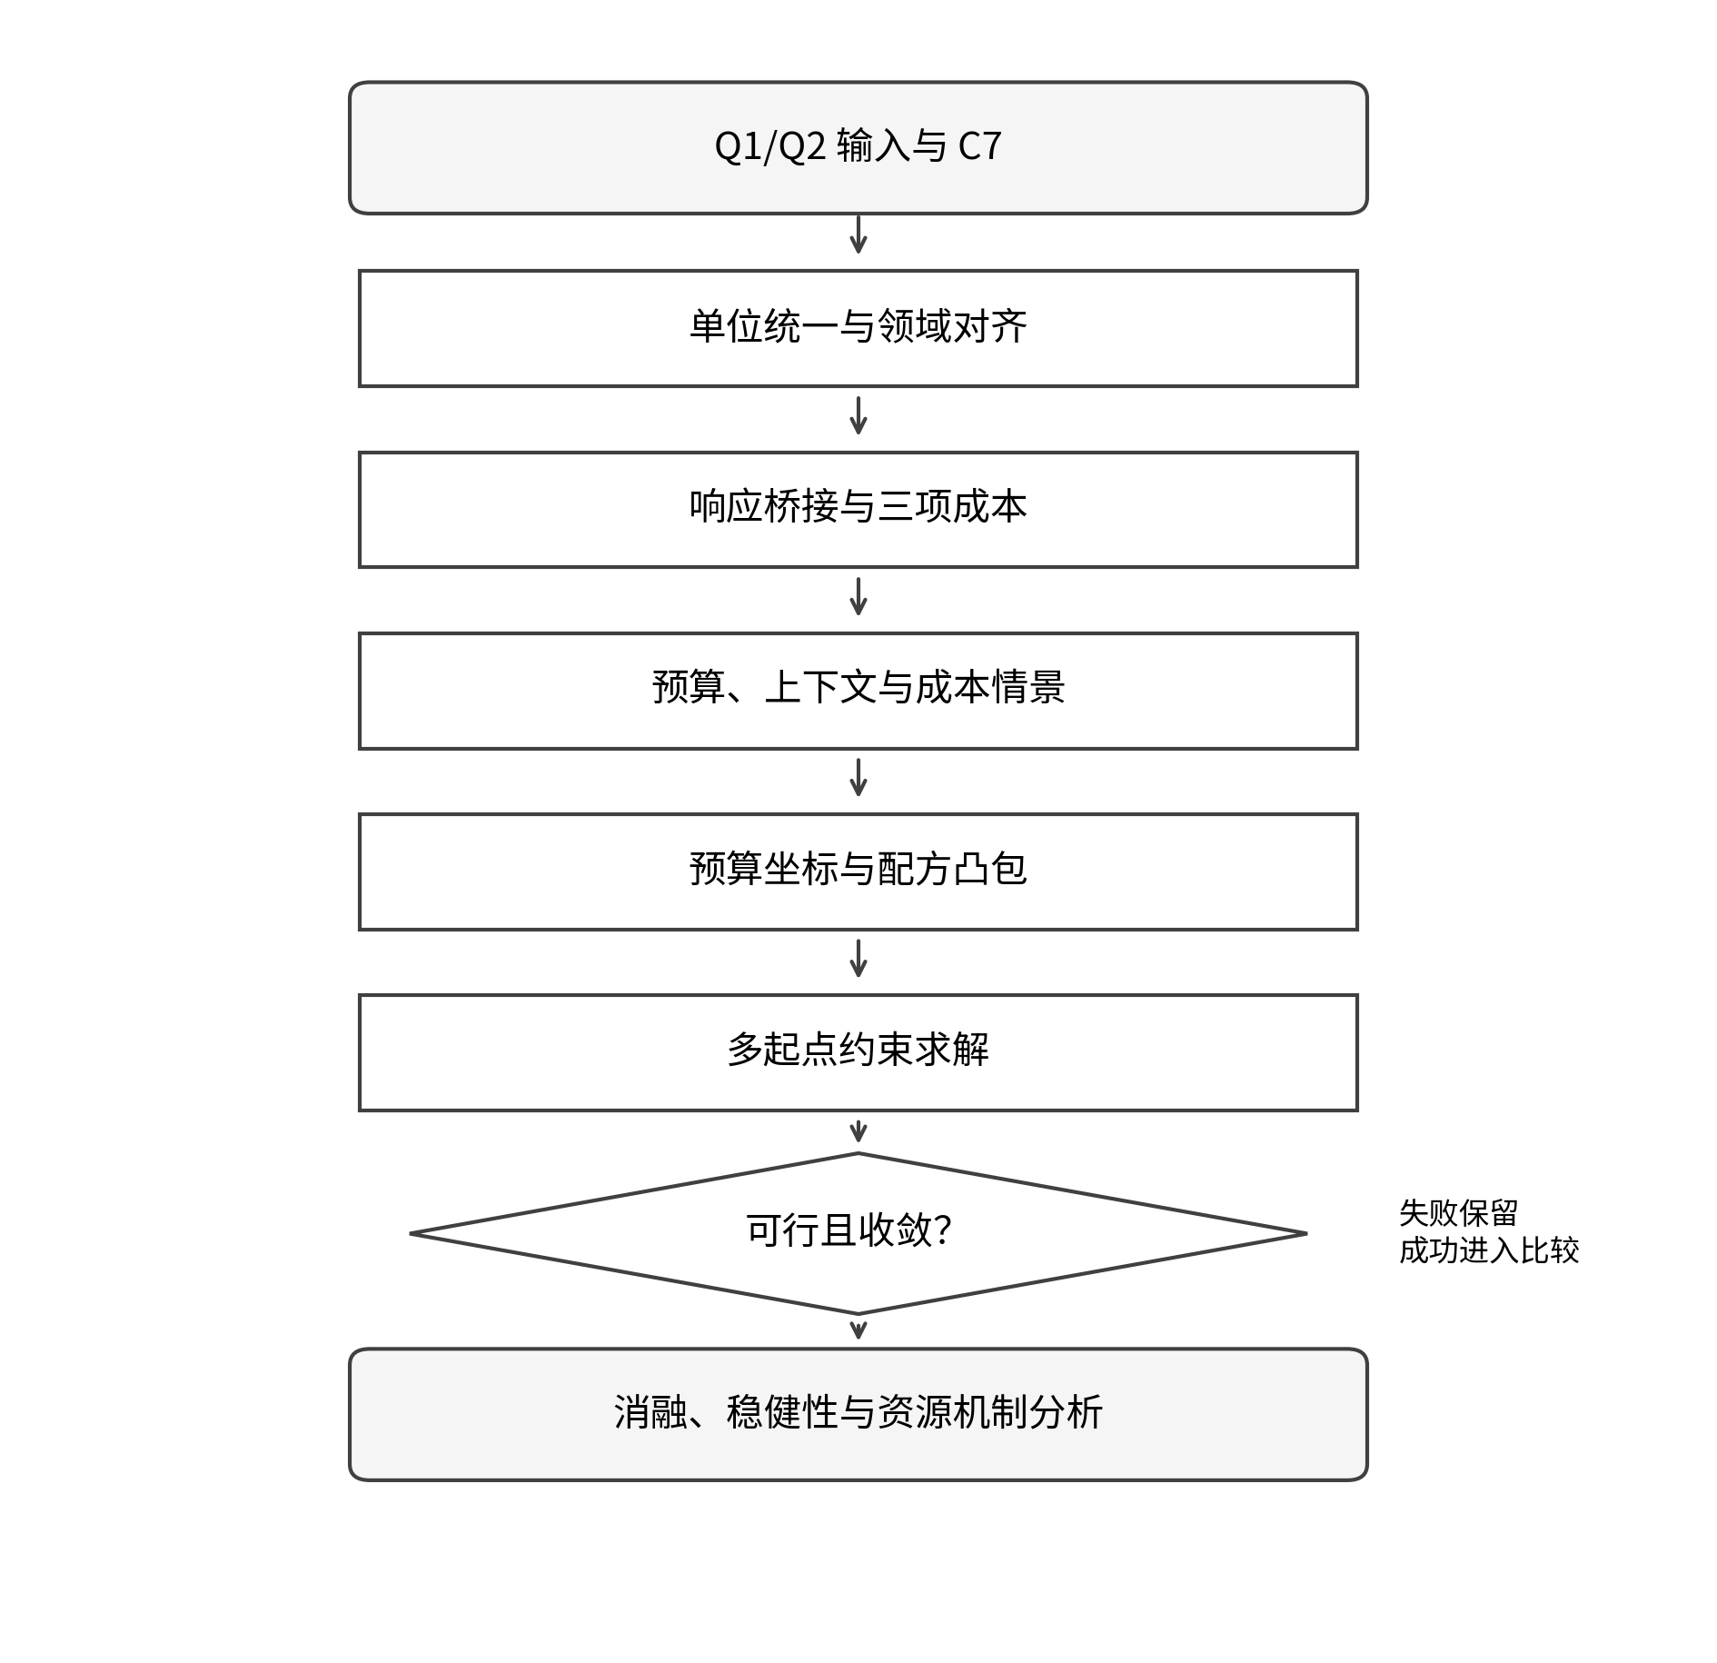
图1 质量、配方及规模响应的衔接与联合求解流程
基本假设为：前两问交付参数在本次条件分析中固定；13个评测域等权，不预设业务优先级；治理质量的收益通过跨数据源桥接表达，该桥接尚未独立校准；训练、注意力和质量处理使用相同Token量；上下文长度由架构与任务外生确定；配比仅在实际训练配方的凸包内变化。N与D的上下界是公开的计算范围，而非附件识别出的自然极限，其影响另做敏感性检验。主要符号见表1。
表1 主要符号与单位
符号 | 含义 | 单位
$N,D$ | 参数个数、训练Token总数 | 个、Token
$n,d$ | N与D分别除以十亿后的数值 | 十亿参数、十亿Token
$p_{i},q_{i}$ | 第i训练域配比、交接的固定基础质量 | 无量纲
$q_{mix}$ | 按配比加权的基础质量诊断量 | 无量纲
$Q_{0},Q$ | 治理基线质量、治理情景中的决策质量 | 无量纲
$L_{k},J$ | 第k评测域Loss、13域平均Loss | nats
$C,C_{used}$ | 给定预算、实际计算成本 | FLOPs
$L_{ctx},η$ | 外生上下文长度、注意力成本系数 | Token、题给系数
$a,h(Q)$ | 训练与注意力合并系数、单位Token增量治理成本 | 系数、FLOPs/Token
$s_{Q},κ$ | 治理占实际成本比例、质量收益桥接强度 | 无量纲
$τ,ϵ$ | 有效配比支持阈值、近等价Loss容差 | 无量纲、nats
数据衔接见表2。训练领域17项质量实际只有6个不同取值，反映跨体系映射后的信息粒度；不能把这些值解释成17个独立估计的治理潜力。定义以下三个量，并将治理决策Q与配比加权诊断量区分：
$$n=N/{10}^{9}, d=D/{10}^{9}, q_{mix}=\sum_{i=1}^{17}{p_{i}}q_{i}, Q_{0}=\frac{1}{17}\sum_{i=1}^{17}{q_{i}}.$$ (1)
主情景取$Q_{0}=0.6219326581278445$；训练平均配方加权的0.6193580511629503作为另一基线敏感性情景。Q改变的是假设的总体治理水平，本文不直接修改固定领域质量向量。各领域的可达提升幅度尚无观测，因而不建立未经识别的逐域治理函数。
表2 输入信息及其解释边界
来源 | 实际使用的信息 | 解释边界
第一问交接 | 17域质量，约0.4785至0.7095；A4的512行训练配方 | 质量仅6种取值；凸包保证配比几何支持
第二问交接 | 34维配方特征、13域响应、规模参数及求值器 | 沿用参数；原拟合脚本和训练/留出ID未完整交付
B7质量部分 | 450条半合成记录所给质量标度律参数 | 跨数据源收益桥接未独立校准
C7 | 2048、4096、8192、32768、131072 | 仅作为外生上下文的可行取值
规模支持 | 1M/1B、60M/1B、1B/25B三组N/D尺度 | 本次正式优化点均按规模条件外推解释
配方回归及跨规模迁移的研究为接口组织提供方法背景[2]，不替代本题实测证据。图2同时展示直接支持尺度与优化配置：处于512行配方凸包内，仍不代表任意N/D处的预测都获观测支持。A6至A11仅用于交接函数残差复算；在上游划分未知时，不能称为本问的新独立留出验证。
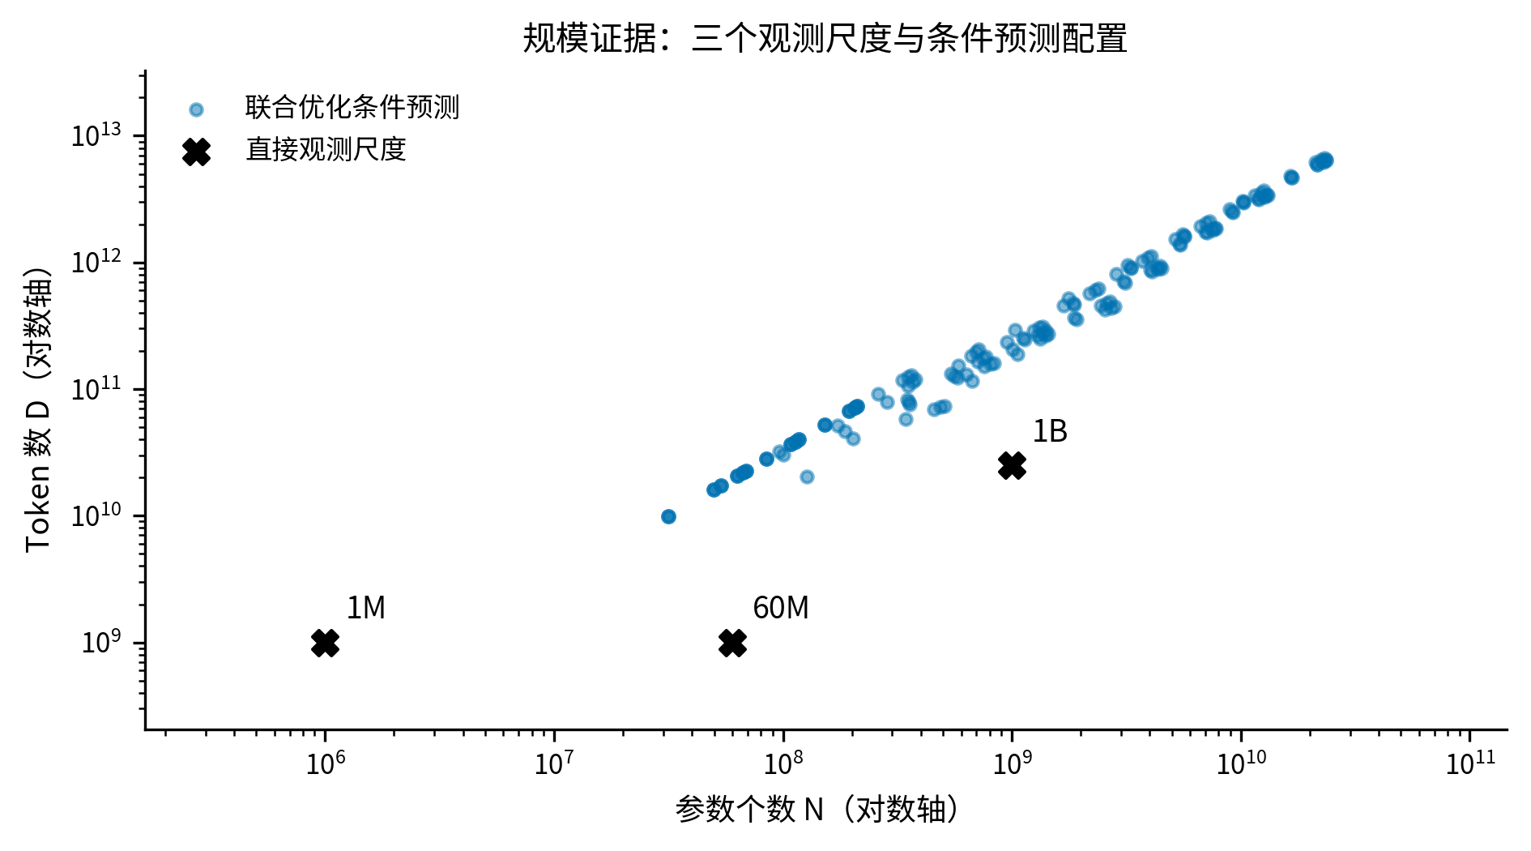
图2 三个直接支持尺度与原联合配置的规模位置；所有优化结果按条件外推解释
2 质量感知的联合资源模型
2.1 配方与规模响应
令i对应17个训练域、k对应13个评测域。对配比加入0.001平滑量后构造成分对数比，再与固定质量加权配比组成34维特征；使用第二问交付的均值、尺度和回归参数，不重新拟合：
$${clr}_{δ}{\left(p\right)}_{i}=ln(p_{i}+δ)−\frac{1}{17}\sum_{j=1}^{17}{ln}(p_{j}+δ), δ=0.001.$$ (2)
$$x=(p⊙q,{clr}_{δ}(p)), z=(x−μ)/σ, Φ_{k}=s_{k}(β_{0k}+θ_{k}^{⊤}z−c_{k}).$$ (3)
特征按前17个质量加权配比、后17个成分对数比拼接，乘积和标准化按分量进行。式中回归截距、系数、均值、尺度、响应中心与响应斜率均取交接参数；零中心化的配方项表示相对响应。规模幅度与总响应为：
$$S_{k}={\left(n/0.001\right)}^{−η_{k}}{\left(d/1\right)}^{−ζ_{k}}, L_{2,k}=E_{k}+A_{k}n^{−α}+B_{k}d^{−β}+S_{k}Φ_{k}.$$ (4)
其中$α$与$β$均为0.29318264389038085，领域尺度指数与注意力系数$η$含义不同。上游接口虽允许同比例缩放领域质量，但固定质量数据不能识别这种缩放的真实效果，故不把该接口用作治理收益。
2.2 治理质量的条件收益
采用第二问质量部分交付的B7表达式，以十亿为N/D单位：
$$F_{7}(n,d,Q)=0.9654077057+0.5307187920n^{−0.2825}+1.6157571765{\left(dQ\right)}^{−0.108}.$$ (5)
上式为显示舍入，执行使用交接文件全精度。主情景使用比值桥接，加性桥接用于判断结果对函数拼接方式的敏感性：
$$L_{k}^{(r)}=L_{2,k}{\left[\frac{F_{7}(n,d,Q)}{F_{7}(n,d,Q_{0})}\right]}^{κ}, L_{k}^{(a)}=L_{2,k}+κ[F_{7}(n,d,Q)−F_{7}(n,d,Q_{0})].$$ (6)
两者在$Q=Q_{0}$时均回接第二问。主强度为1，正收益敏感性取0.5、1、1.5，零收益负对照取0。固定N/D/Q时，比值为正、加性增量与配比无关，两者都保持配方排序。因此，联合优化产生的非加性应解释为预算共享及资源重分配，不能声称识别了直接的质量与配方因果交互。
2.3 成本、可行域与上下文
三类单位Token质量成本见表3。扣除基线后只计增量，图3展示实际进入预算的增量曲线。对数形式在Q=1时有限，不能当作趋于无穷的质量屏障。
表3 质量成本函数及题给参数
形式 | $g(Q)$ | 单位与说明
指数 | ${10}^{7}exp(6Q)$ | FLOPs/Token，随质量凸增
幂函数 | $5×{10}^{9}Q^{4}$ | FLOPs/Token，四次幂
对数 | $2×{10}^{9}ln(1+10Q)$ | FLOPs/Token，上界处有限
$$a=6+ηL_{ctx}, h(Q)={\left[g(Q)−g(Q_{0})\right]}_{+}, η=2×{10}^{−4}.$$ (7)
$$C_{used}=6ND+ηNDL_{ctx}+Dh(Q)=D[aN+h(Q)].$$ (8)
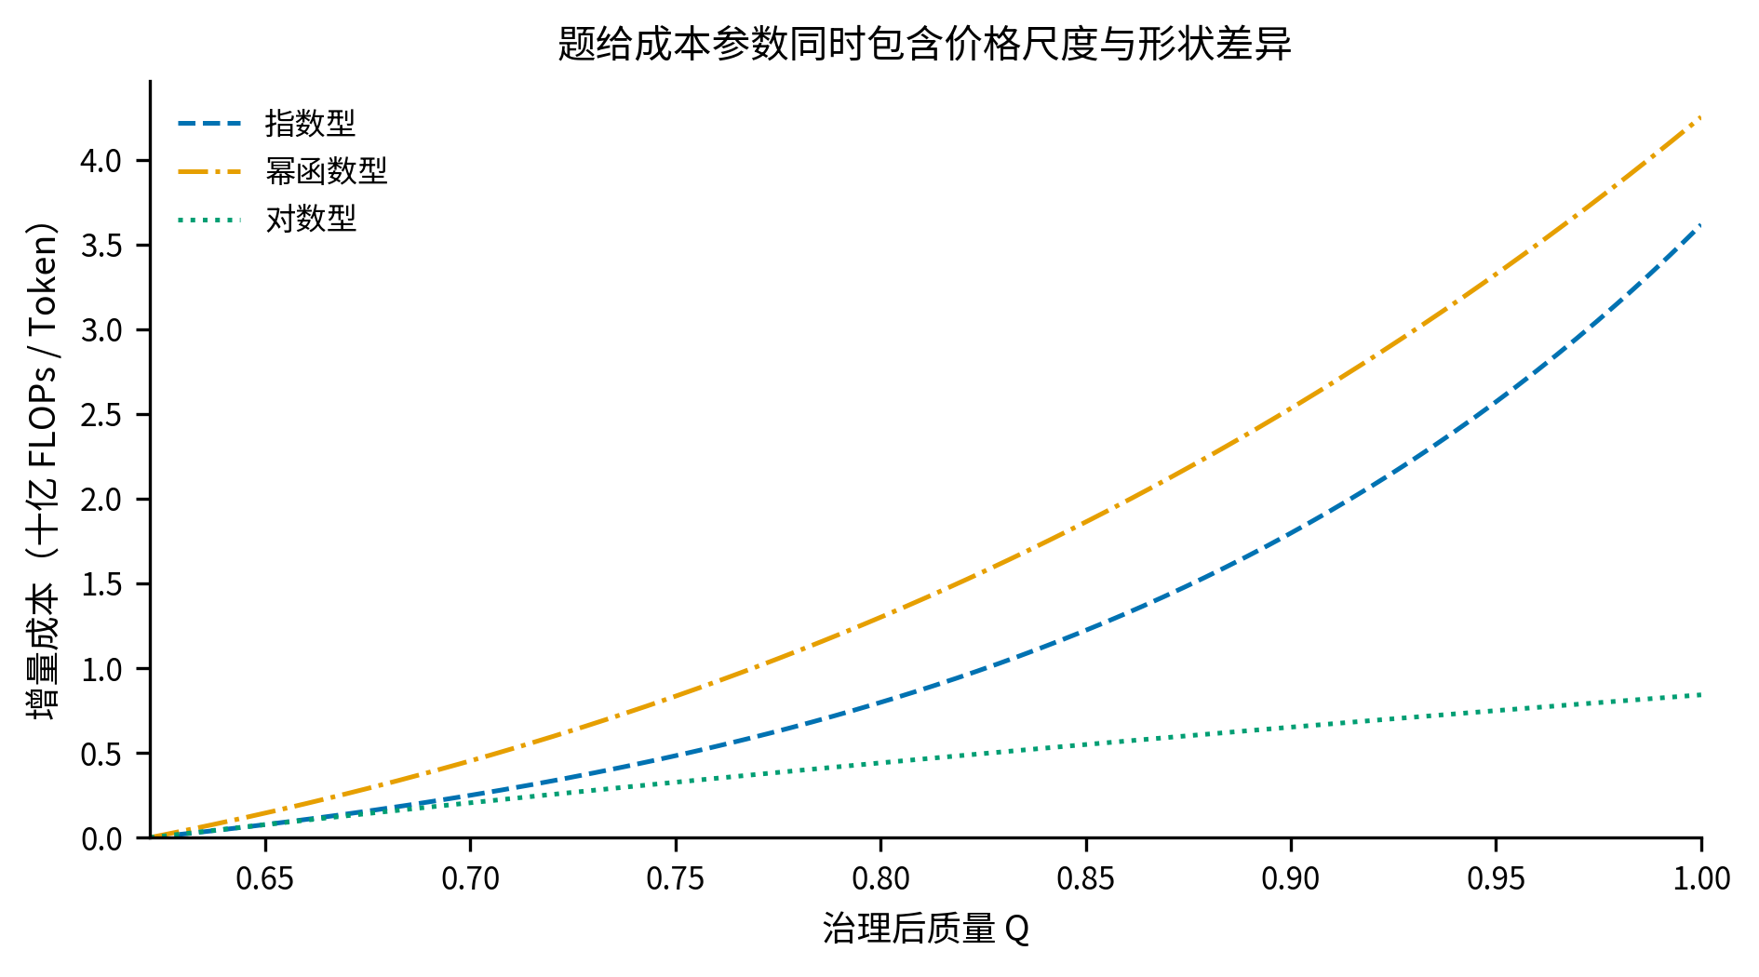
图3 三种原价成本的单位Token增量h(Q)；价格量级与曲线形状同时不同
设A为m行17列的可用训练锚点矩阵，配方表示为非负归一权重的凸组合。主域采用24个真实配方加训练均值，避免在完整单纯形顶点任意外推。完整训练凸包的可行证书与缩减域内的求解资格分别检查。优化模型为：
$$minJ=\frac{1}{13}\sum_{k=1}^{13}{L_{k}}, C_{used}≤C, p=A^{⊤}w, w≥0, 1^{⊤}w=1.$$ (9)
$${10}^{6}≤N≤{10}^{11}, {10}^{9}≤D≤{10}^{13}, Q_{0}≤Q≤1.$$ (10)
所有预测必须有限且为正。数值求解内部要求各域Loss不低于${10}^{−8}$；主接受规则拒绝低于${10}^{−6}$的结果，正式报告点实际均严格高于该值，补充搜索采用严格正阈值。固定配比基线为512个归一训练行的算术均值，而非17域等配比。
$$p_{ref}=\frac{1}{512}\sum_{r=1}^{512}{a_{r}}, \frac{C_{attn}}{C_{train}}=\frac{ηL_{ctx}}{6}, L_{ctx}^{crit}=\frac{6}{η}=30000.$$ (11)
临界长度由成本解析得到，不新增为C7的第六档。固定上下文时，注意力与训练的成本比不随预算改变。表4在C为${10}^{22}$FLOPs、幂成本、原25锚点联合域下比较五档上下文；单位统一为十亿。随着该项开销增加，配置的N/D均下降、预测Loss上升，但当前模型没有上下文带来的直接能力收益，不能据此建议所有任务使用最短窗口。
表4 原25锚点联合解的上下文配置比较
$L_{ctx}$ | 注意力/训练比 | N（十亿） | D（十亿） | Q | J
2048 | 0.06827 | 2.8157 | 448.44 | 1.0000 | 1.69176
4096 | 0.13653 | 2.7163 | 439.08 | 1.0000 | 1.69523
8192 | 0.27307 | 2.5438 | 422.26 | 1.0000 | 1.70169
32768 | 1.09227 | 1.9152 | 353.43 | 1.0000 | 1.73153
131072 | 4.36907 | 1.1338 | 245.24 | 1.0000 | 1.79558
3 资源替代机制与数值求解
3.1 质量收益与数据挤占
固定上下文、配方及参数量，若预算活跃，则D等于预算除以单位Token成本。提高质量一方面改变响应，另一方面减少可训练Token。对该预算可行方向求导：
$$D=\frac{C}{aN+h(Q)}, \frac{dD}{dQ}=−\frac{Dg^{′}(Q)}{aN+h(Q)}, T_{Q}=J_{Q}−\frac{J_{D}Dg^{′}(Q)}{aN+h(Q)}.$$ (12)
在该方向不被其它约束阻断且响应可微时，质量下界的局部必要条件为$T_{Q}$非负，内点约为零，上界非正。若D已触下界、预算不活跃或存在其它活跃约束，则使用对应的可行方向，不能机械套用。端点价格归一化时将g的导数替换为归一化增量成本的导数。该判据揭示：治理是否值得取决于直接质量收益能否抵消Token挤占损失。
3.2 规模弹性与治理成本份额
在正目标、可微、N/D内点、预算活跃且其它约束不向N/D必要条件增加项时，拉格朗日乘子法给出两条资源驻点条件。若$J_{D}$非零，消去乘子得到：
$$J_{N}+λaD=0, J_{D}+λ(aN+h)=0.$$ (13)
$$ε_{N}=−\frac{NJ_{N}}{J}, ε_{D}=−\frac{DJ_{D}}{J}, \frac{ε_{N}}{ε_{D}}=\frac{aN}{aN+h}=1−s_{Q}.$$ (14)
无治理增量时恢复两种资源弹性相等；存在治理成本时，每增加Token还须承担处理成本，最优替代比因而出现修正项。治理份额的恒等式本身不要求预算活跃：
$$s_{Q}=\frac{C_{Q}}{C_{used}}=\frac{h}{aN+h}, \frac{C_{Q}}{C}=s_{Q}\frac{C_{used}}{C}.$$ (15)
$${\left.\frac{∂s_{Q}}{∂N}\right|}_{Q,L_{ctx}}=−\frac{ah}{{\left(aN+h\right)}^{2}}<0 (h>0).$$ (16)
因此，在质量已饱和、上下文和价格固定而N继续增大的条件下，治理份额下降完全可能，同时绝对治理成本仍可增长。该恒等关系不证明N必随预算单调增加，也不能越过N/D边界作无限预算外推。上述关系是本题成本结构下标准优化原理的条件应用，不作为新的经验标度律。
3.3 预算参数化与锚点扩展
主求解使用预算保持的对数坐标。先求可行质量上限，再以最小数据量求参数上限，给定N/Q后再求数据上限：
$$Q_{hi}=max\{Q∈[Q_{0},1]:D_{min}[aN_{min}+h(Q)]≤C\}.$$ (17)
$$N_{cap}=min\{N_{max},(C/D_{min}−h)/a\}, N=exp[lnN_{min}+uln(N_{cap}/N_{min})].$$ (18)
$$D_{cap}=min\{D_{max},C/(aN+h)\}, D=exp[lnD_{min}+vln(D_{cap}/D_{min})], u,v∈[0,1].$$ (19)
边界舍入用下界保护处理；该变换允许不耗尽预算。锚点权重作非负归一处理，并检查原权重和误差不超过${10}^{−7}$。采用SciPy实现的SLSQP求解[3]，主实验每配置3个确定性起点，种子20260924，每起点最多450次迭代、目标容差${10}^{−9}$。保留收敛且实际约束合格的最佳局部候选；不同起点不合并成全局最优证明。
主求解和算法对照的扰动合格另作如下定义：在最优候选的预算坐标u、v及Q上分别作正负扰动并截取到边界，配比可变时将锚点权重朝各顶点作凸组合扰动；步长取${10}^{−4}$和${10}^{−3}$。由预算映射还原试点，保留有限且满足各域Loss下限的预测；两个步长下已检查方向的最大Loss下降均不超过${10}^{−6}$，才记为扰动合格。它只检查有限方向，与下面固定资源的完整512配方方向检查不同。
缩减域会遗漏完整训练域的改进方向，故另检查所有512个真实配方。固定N/D/Q，沿下式分别取两种步长；若仍有超过${10}^{−6}$的改善，每轮加入至多4个配方再联合优化：
$$p(t)=(1−t)p+ta_{r}, r=1,…,512, t∈\{{10}^{−4},{10}^{−3}\}.$$ (20)
扩展流程见图4，预设最多12轮、每轮2起点。只有重新求解的Loss改善超过${10}^{−10}$才继续扫描，否则保留未解决状态。扩域与近等价补充搜索使用log10尺度N/D及显式归一预算约束，不与主参数化混称。有限方向检查通过只排除了这些已检查的小步方向，不能代替连续驻点或全局证书。
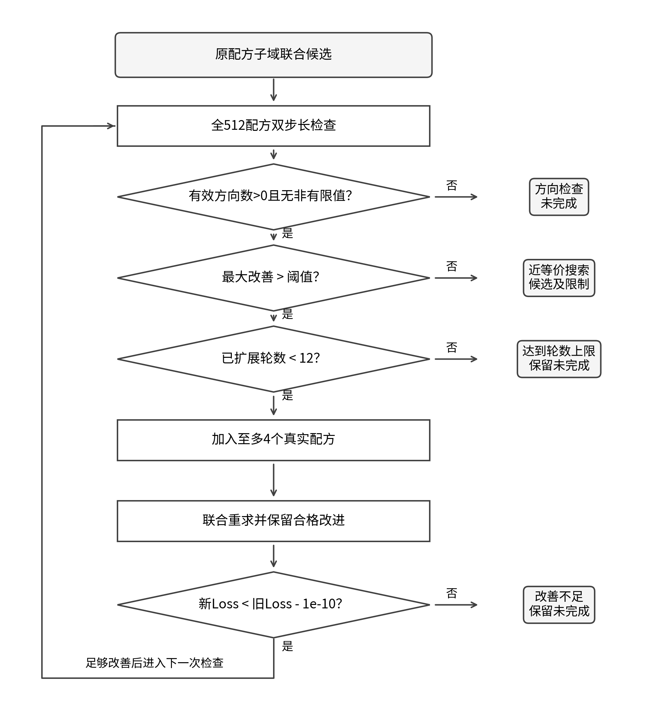
图4 33个重点配置的真实锚点扩展与参考解检验流程；不代表全部新推荐均已做近等价检查
4 实验设计与资源配置结果
本节分析、代码调试和图文草拟使用OpenAI的Codex辅助，本机客户端为0.155.0-alpha.16.3；后端型号及该预发布构建的发布日期未核实。实际使用范围见文末说明。以下数值来自响应函数的条件预测优化，不代表已训练对应数量的模型。
四组机制消融见表5。规模基线只释放N/D，配比组增加p，质量组增加Q，联合组同时释放四类变量。四组共享成本、响应、边界及25锚点域；这不是独立B1标度律基线。联合可行域包含三个对照，若联合候选劣于任一对照超过${10}^{−7}$，应判为求解不足，不能解释为联合策略本身较差。
表5 四组消融与条件实验矩阵
类别 | 自由变量或变化因素 | 数量及用途
规模基线 | N、D；固定平均配方与基础质量 | 与另三组共同构成主矩阵
配比组 | N、D、p；固定基础质量 | 分离配比调整收益
质量组 | N、D、Q；固定平均配方 | 分离治理收益及其成本
联合组 | N、D、p、Q | 同域联合收益
主矩阵 | 11预算、5上下文、3成本、4组 | 660项
成本对照 | 统一Q0至1的端点增量价格 | 660项
桥接对照 | 2形式、3强度、2基线质量 | 7920项
搜索敏感性 | 49/97锚点、6起点、另种子及3种边界扰动 | 4620项
零收益对照 | 质量收益强度设为0 | 660项
预算加密 | 41档预算、其余主设置相同 | 2460项
算法横向对照 | 5预算、2上下文、3成本、2求解器 | 另外60项
主预算覆盖${10}^{19}$至${10}^{24}$的11档，含题给三个典型量级；上下文取C7全部五档。前六批共16980项登记，去重为15960个数学配置，无运行缺失。重合配置保留来源和起点信息，不把重复记录计作独立样本。
4.1 平均收益与领域代价
以相同预算、上下文、成本的规模基线为配对参照，定义平均改善率和联合非加性：
$$G=100\frac{J_{base}−J_{joint}}{J_{base}}, H=J_{quality}+J_{mixture}−J_{base}−J_{joint}.$$ (21)
指数成本、4096上下文的四组轨迹见图5。全165个原联合场景的平均改善为4.1603%至5.8086%，说明在统一模型假设下，释放配比和治理变量具有决策价值。非加性H以百万分之一nats为容差，71组为正、47组为负、47组在容差内，并非普遍正协同。全量统计来自全部配对结果，不由单幅切片图外推。
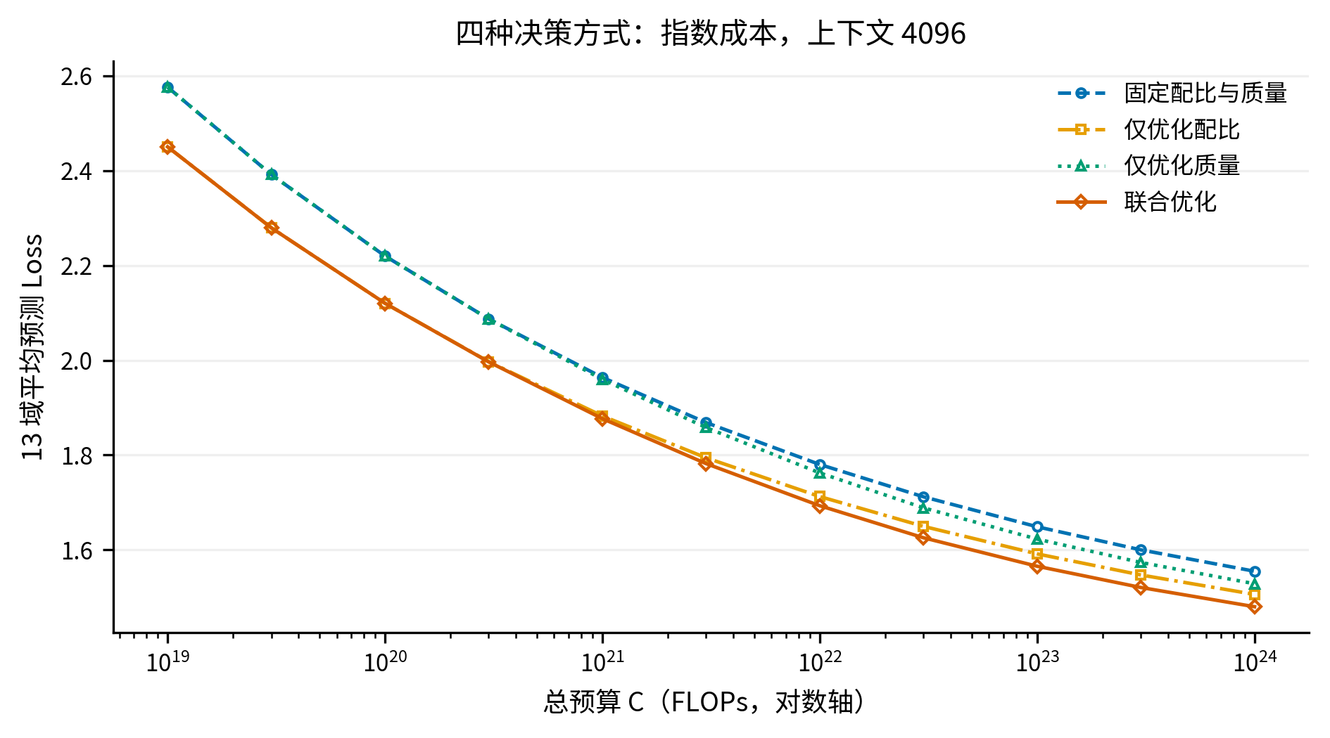
图5 指数成本、上下文4096时11档预算的四组消融；各组均联动优化N/D
均值改善伴随分配代价：全165组中162组至少一个领域退步，最多同时退步2个领域。最坏绝对退步为0.0867182 nats，出现在预算为$3×{10}^{20}$、上下文2048、幂成本的dm mathematics，Loss由1.467935升至1.554654。典型9例的13域变化见图6。若实际应用要求逐域不退步，应另行加入保障约束；本文不在看到结果后改动等权目标。
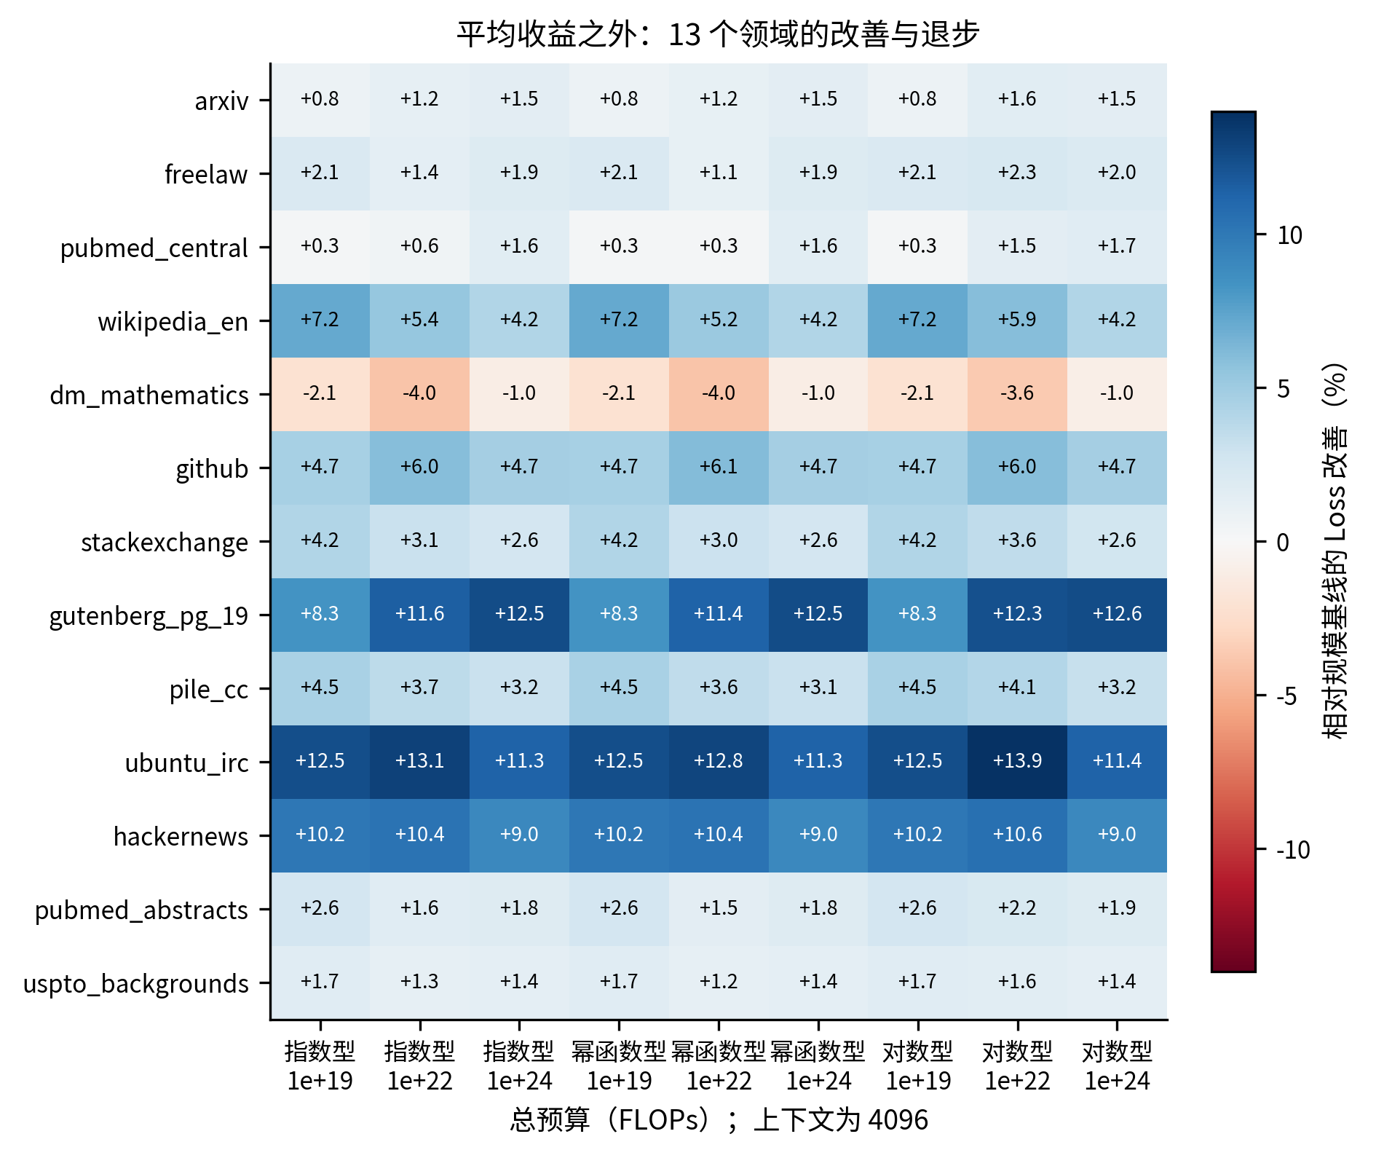
图6 上下文4096、三预算乘三成本的逐域Loss变化；全165组统计另按完整配对表计算
4.2 搜索域限制与有限候选配置
完整训练配方方向检查发现，165个主联合配置均存在25锚点域外的改善方向。对上下文4096的33组执行锚点扩展，实际最多5轮，最终使用39至42个锚点，相对原联合解改善0.8383%至2.5512%；配比的L1变化为0.5280至0.6468。图7表明搜索域限制具有实质影响，但该扩域收益不能混入原四组机制消融。
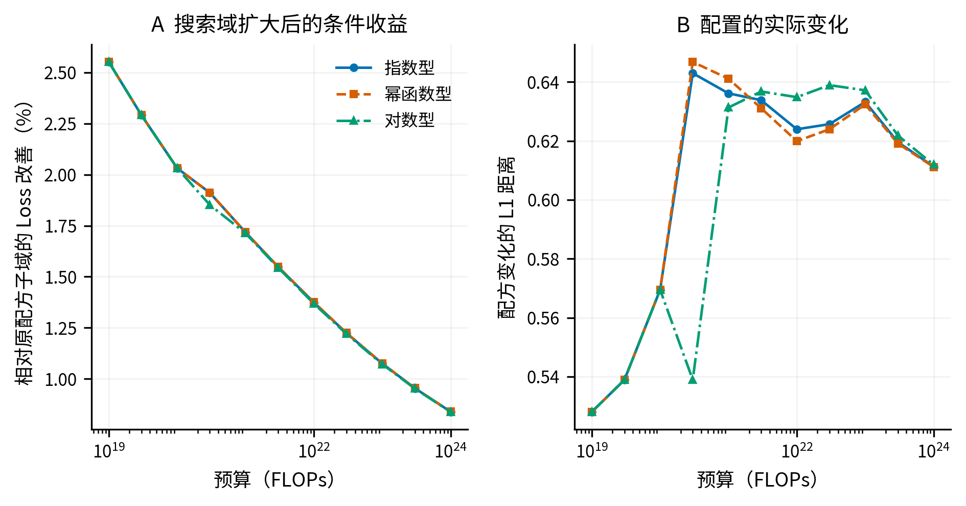
图7 33个4096上下文配置的扩域结果相对原25锚点联合解的变化
进一步对照同模型、原价、相同基础质量、原N/D边界及比值桥接强度1下的已有最终候选，33个扩域解中仍有13个不及此前搜索结果、20个更好。于是把825条主实验及搜索候选与33条扩域候选整合，逐点重算后，按每个场景的实际最小Loss选择；完全并列时按固定来源标识确定展示代表。858条记录并非858个独立物理解，也不包含所有中间迭代点。
165组获选配置中145组来自97锚点搜索，20组来自扩域；相对原25锚点联合解进一步改善0.9583%至2.5512%。这表示有限候选整理避免了漏选，不构成等计算预算的算法优越性证据。表6给出上下文4096的三预算、三成本推荐，完整精度与其余上下文结果保存在电子配置表。
表6 同合同有限候选库中的典型条件配置
C  （FLOPs） | 成本 | N  （十亿） | D（十亿） | Q | J | 候选来源
${10}^{19}$ | 指数 | 0.0678 | 21.64 | 0.6219 | 2.38753 | 扩展锚点
${10}^{19}$ | 幂 | 0.0678 | 21.64 | 0.6219 | 2.38753 | 扩展锚点
${10}^{19}$ | 对数 | 0.0678 | 21.64 | 0.6219 | 2.38753 | 扩展锚点
${10}^{22}$ | 指数 | 2.5115 | 491.40 | 0.9829 | 1.66994 | 扩展锚点
${10}^{22}$ | 幂 | 2.6199 | 452.13 | 1.0000 | 1.67192 | 扩展锚点
${10}^{22}$ | 对数 | 2.2175 | 626.41 | 1.0000 | 1.66062 | 97锚点
${10}^{24}$ | 指数 | 21.9273 | 6529.84 | 1.0000 | 1.46600 | 97锚点
${10}^{24}$ | 幂 | 22.0068 | 6480.02 | 1.0000 | 1.46612 | 97锚点
${10}^{24}$ | 对数 | 21.5744 | 6758.48 | 1.0000 | 1.46547 | 97锚点
对于表6，低预算三种成本均保持$Q=Q_{0}$，因为此时没有治理增量，成本形式不再区分配置；中高预算的质量提升须结合各自代价解释。表7列出同一有限库、幂成本、上下文4096的完整17维配方，三个预算列分别与表6的幂成本来源对应。
表7 幂成本条件下典型有限候选的完整领域配方（%）
领域 | ${10}^{19}$ | ${10}^{22}$ | ${10}^{24}$
arxiv | 3.45 | 2.62 | 1.79
freelaw | 7.67 | 7.44 | 5.25
nih exporter | 0.02 | 0.01 | 4.88
pubmed central | 2.93 | 1.46 | 3.63
wikipedia en | 6.84 | 7.74 | 19.69
dm mathematics | 4.73 | 5.06 | 0.84
github | 11.40 | 12.92 | 12.12
philpapers | <0.005 | <0.005 | <0.005
stackexchange | 14.07 | 13.10 | 3.83
enron emails | 0 | <0.005 | 0.08
gutenberg pg 19 | 6.55 | 9.03 | 15.90
pile cc | 17.87 | 28.14 | 11.49
ubuntu irc | 5.10 | 5.13 | 14.81
europarl | <0.005 | <0.005 | 0.09
hackernews | 6.16 | 4.63 | 5.22
pubmed abstracts | 9.81 | 0.05 | <0.005
uspto backgrounds | 3.41 | 2.67 | 0.36
完整配方在表7中以百分比表示，独立四舍五入到两位小数；小于0.005%的严格正值显示为<0.005，真零显示0，显示值之和不保证恰为100%。源结果未据此重新归一化。新推荐中20个确切扩域来源保有完整512配方两步长记录，另145个仅有其缩减域扰动记录；近等价审查仅覆盖5个确切扩域参考，其余160个未检查。推荐表不据此宣称配方唯一或全域最优。
5 成本敏感性与结构性转移
5.1 治理份额与价格尺度
实际成本份额见图8，其范围为原25锚点、上下文4096的9个典型配置。质量提高、治理绝对成本增加、治理份额上升是不同命题。另以扩域的幂成本案例说明：预算由${10}^{22}$增至${10}^{24}$时，Q均为1，治理份额由19.2241%降至2.6935%，但绝对治理成本由$1.9224×{10}^{21}$增至$2.6935×{10}^{22}$FLOPs，即增至原来的约14.01倍。这组扩域数值不作为图中原域数值。
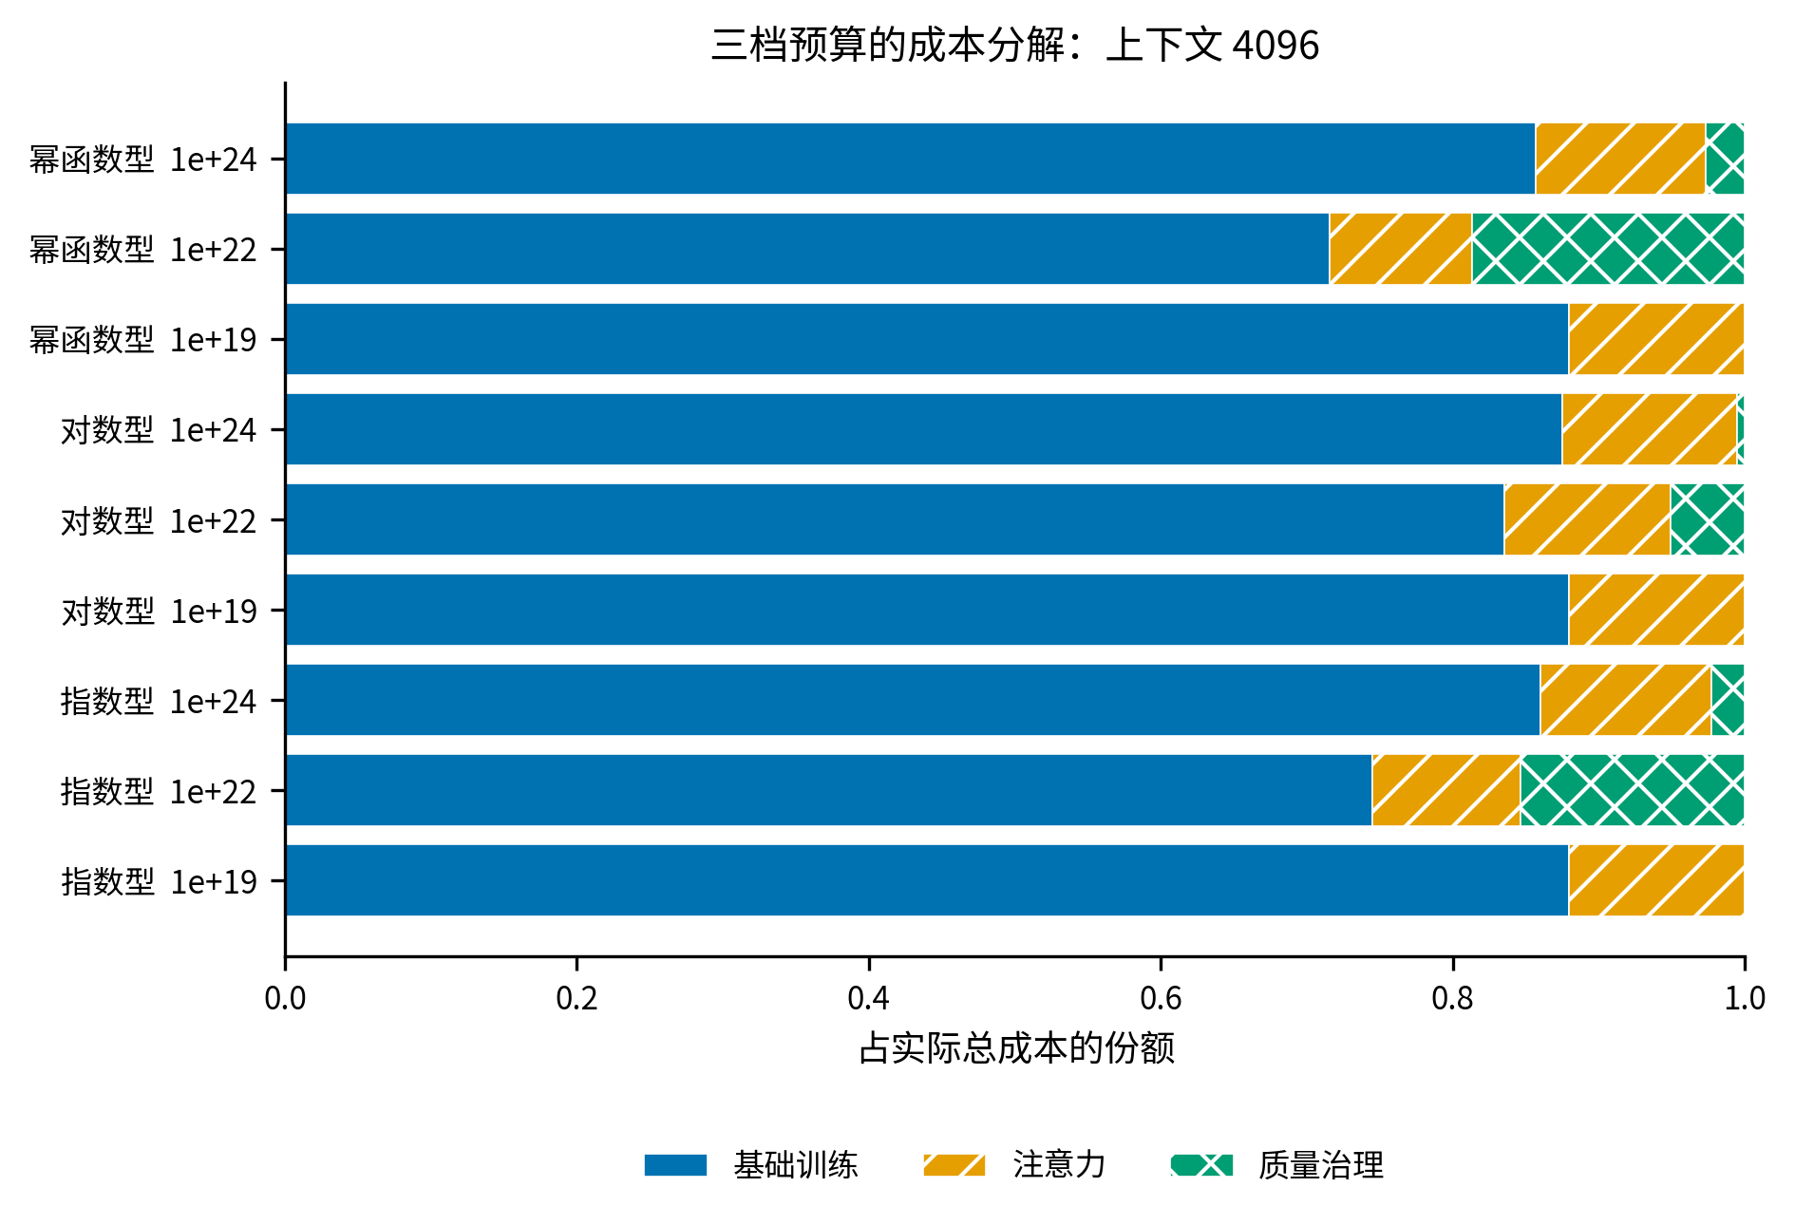
图8 原25锚点、上下文4096、三预算乘三成本的训练、注意力及治理份额
为检验资源替代条件，采用两种相对差分步长计算归一化残差：
$$r_{ND}=\frac{NJ_{N}−aNDJ_{D}/(aN+h)}{max(|J|,1)}, Δ∈\{{10}^{−5},{10}^{−4}\}.$$ (22)
165个原联合解共330次检查的最大绝对残差为$2.04434×{10}^{−6}$；图9仅展示步长为${10}^{−5}$的165点。小残差支持推导与模型内求解一致，不能证明响应能准确预测真实训练。质量边界的预算轨迹见图10，连续颜色本身不是结构转移判定。
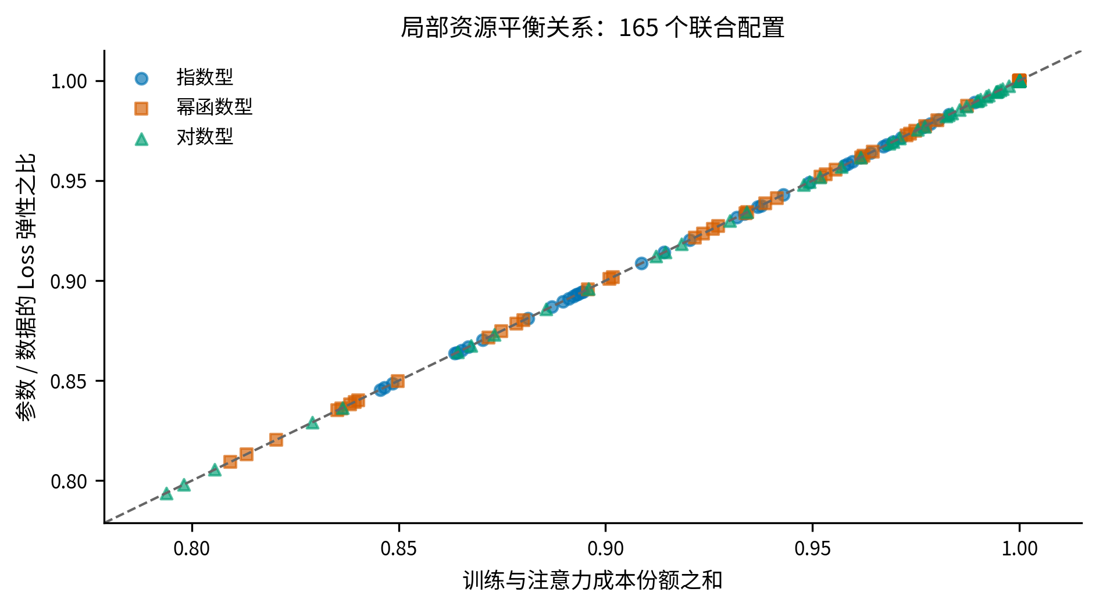
图9 原联合解的资源均衡检查；图中为相对差分步长10的负5次方的165点
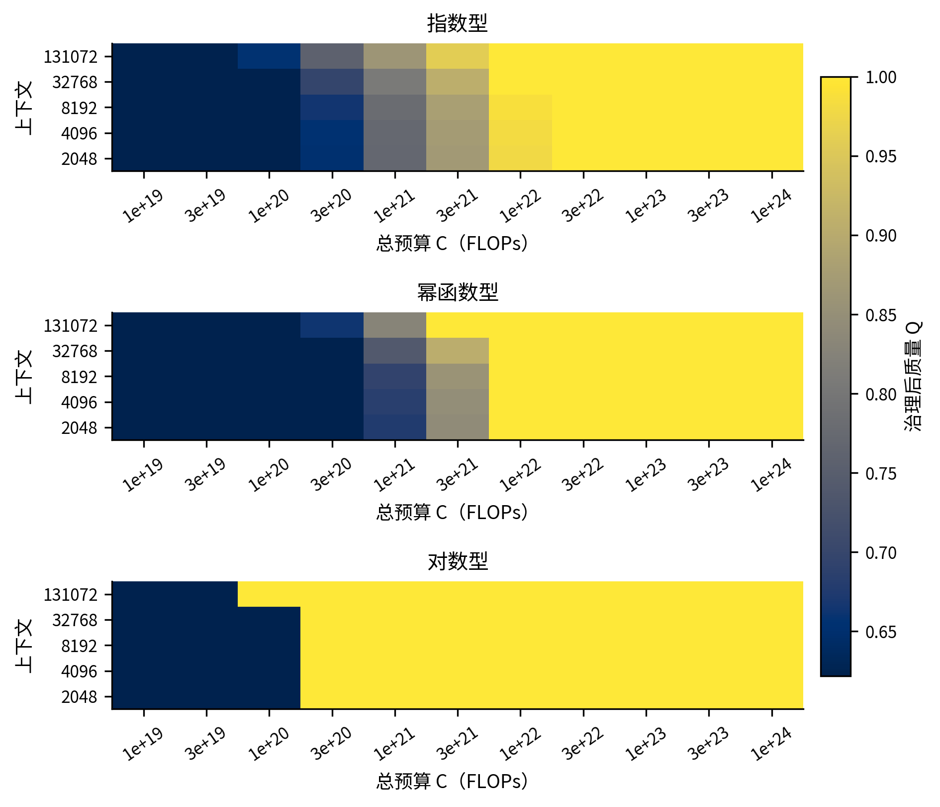
图10 原联合域在五档上下文、三成本及11预算下的连续质量值；色阶不代表稳定相变标签
题给三成本同时改变价格和形状。为了分离二者，在同一Q0下把Q=1的增量对齐到指数成本：
$$λ_{f}=\frac{g_{exp}(1)−g_{exp}(Q_{0})}{g_{f}(1)−g_{f}(Q_{0})}, h_{f}^{norm}(Q)=λ_{f}h_{f}(Q).$$ (23)
归一化前后质量轨迹见图11。对55个预算/上下文组，要求两种设定中排名第一与第二的Loss差均超过百万分之一，仍有19组最优成本形式改变。因此，原价下哪种成本给出更低Loss，不能全部归因于曲线形状。
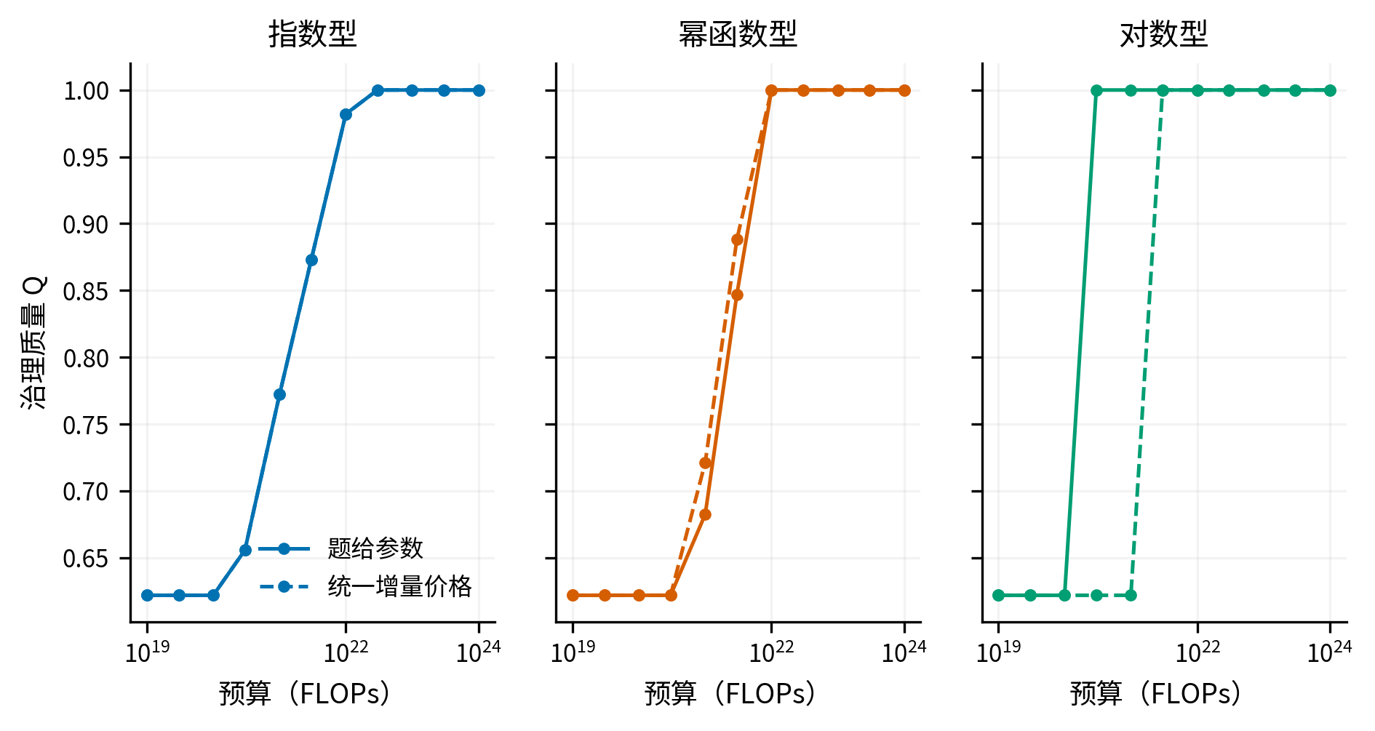
图11 上下文4096时原价与端点价格归一化后的Q轨迹；19/55排名变化另由完整比较表计算
5.2 结构状态、机制与持续性
把结构性转移操作化为质量边界状态、有效配方支持或N/D活跃边界的变化，并要求这种变化通过机制、持续性及情景检验。质量距下界不超过0.001记为下界状态，距1不超过0.001记为上界，否则为内点；配比状态定义为：
$$S_{τ}(p)=\{i:p_{i}>τ\}, τ=0.01, d_{J}(S_{0},S_{1})=1−\frac{|S_{0}∩S_{1}|}{|S_{0}∪S_{1}|}.$$ (24)
并集为空时距离记0。配方候选变化须同时满足$d_{J}≥0.2$和$∥p_{1}−p_{0}∥_{1}≥0.02$。两端必须数值合格；质量机制检查预算方向量，方向容差为${10}^{−4}$；配方还要求已接受的近等价起点没有不同支持。后续至少两个预算点维持新状态，再要求同一粗预算区间内的加密数据严格收缩变化区间。任一成本份额变化达到0.15只作描述，不单独判定机制转移。
按同成本、上下文和优化模式，将同机制、区间严格重叠且通过机制与持续检验的轨迹数除以全部登记轨迹数，作为情景支持比例；需覆盖桥接、强度、种子、边界及锚点扰动。主比例门槛为70%，另看60%和80%。近等价起点的绝对Loss容差默认${10}^{−4}max(|J|,1)$，其中${10}^{−4}$是无量纲缩放系数，并检查阈值敏感性。比例描述注册假设下的一致性，不是统计置信水平。
结构识别结果见表8。固定配方、指数成本、最长上下文仅有一个条件质量启动事件，其粗细区间表示同一事件。联合策略没有通过70%规则的稳定质量或有效支持事件，因此不能用少量典型配置的差异宣称普遍联合相变。
表8 结构转移识别与阈值敏感性
项目 | 实际结果 | 判断
固定配方质量启动 | 指数成本，上下文131072 | 一个下界至内点事件
预算区间（FLOPs） | 粗：$[3×{10}^{19},{10}^{20}]$；细：$[7.49894×{10}^{19},{10}^{20}]$ | 细区间属于同一事件
情景支持比例 | 16/21，即76.19% | 70%通过，80%不通过
质量方向容差 | ${10}^{−4}$通过，${10}^{−5}$不通过 | 事件依赖数值门槛
联合配置 | 未检出通过70%规则的稳定事件 | 不宣称普遍结构相变
光滑配方负对照 | 所有占比严格为正仍可跨1%阈值 | 有效支持改变不等于零支持突变
5.3 近等价配方与识别边界
原域与扩域各选上下文4096、三个典型预算乘三成本的9个参考，分别保留自身支持域和目标基准。对每个参考定义近等价集合，选择最靠近1%阈值的三个领域，分别最小化、最大化占比：
$$ℰ_{ϵ}=\{x∈ℱ_{ref}:J(x)≤\hat{J}+ϵ\}, ϵ=ρmax(|\hat{J}|,1), ρ∈\{{10}^{−5},{10}^{−4},{10}^{−3}\}.$$ (25)
每任务至多2起点，每起点最多400次SLSQP迭代，目标容差${10}^{−10}$。原域按目标值、科学内容标识和原起点序号排序选取已接受端点，保留其重数；扩域采用最终扩域权重与均匀扩域权重。两批各自重新选取近阈值领域，搜索预算相同不表示参考目标或可行域相同。
原域和扩域各执行162个任务、324次起点求解，分别保留7次和4次未收敛。原域9个任务发现跨阈值反例，涉及6个典型配置；扩域1个任务发现反例，涉及1个配置。相同参考、领域、支持域和阈值下，小容差见证可继承到大容差，已知反例集合分别为15/81和1/81。两次搜索的参考和领域不同，不能用9比1证明扩域提高了稳定性；没有找到反例也不证明唯一。
扩域的反例位于$C={10}^{24}$、上下文4096、对数成本：允许约0.1%的平均Loss增加，pubmed abstracts占比可由0.0410924%升至3.5257574%，质量仍近上界。它是近等价而非更优解。相对后来有限库选出的更低Loss参考，该见证增幅约0.22592%，已超过0.1%上限，不能转移为新推荐的同容差反例。这个例子说明结构判定必须绑定参考目标、可行域和容差。
6 数值检验、不确定性与模型评价
6.1 有限情景下的稳健选择
在共同基础质量与可比成本下，对两种桥接、三种正收益强度共六情景互评共同可行的有限候选。令X为经过复核的该组有限集合，定义各情景相对后悔和推荐配置：
$$J_{s}^{best}=\min_{x∈X}J_{s}(x), R_{s}(x)=\frac{J_{s}(x)−J_{s}^{best}}{|J_{s}^{best}|}.$$ (26)
$$x_{rob}∈{argmin}_{x∈X}\max_{s}R_{s}(x), v_{rob}=\min_{x∈X}\max_{s}R_{s}(x).$$ (27)
所有场景Loss为正；实际值完全并列时按固定候选标识选择展示代表，近并列标志不改变真正取最小的规则。全165组的最小最大相对后悔值最高1.5465%，图12展示其中4096上下文的33组。把相同推荐另置于零收益压力情景，最高后悔为2.5946%；零收益基准使用正收益候选与零收益候选的并集，但没有参与原推荐选择。该结论只针对已互评的候选及情景，不转移到后续有限库的新推荐，也不是连续域稳健保证。
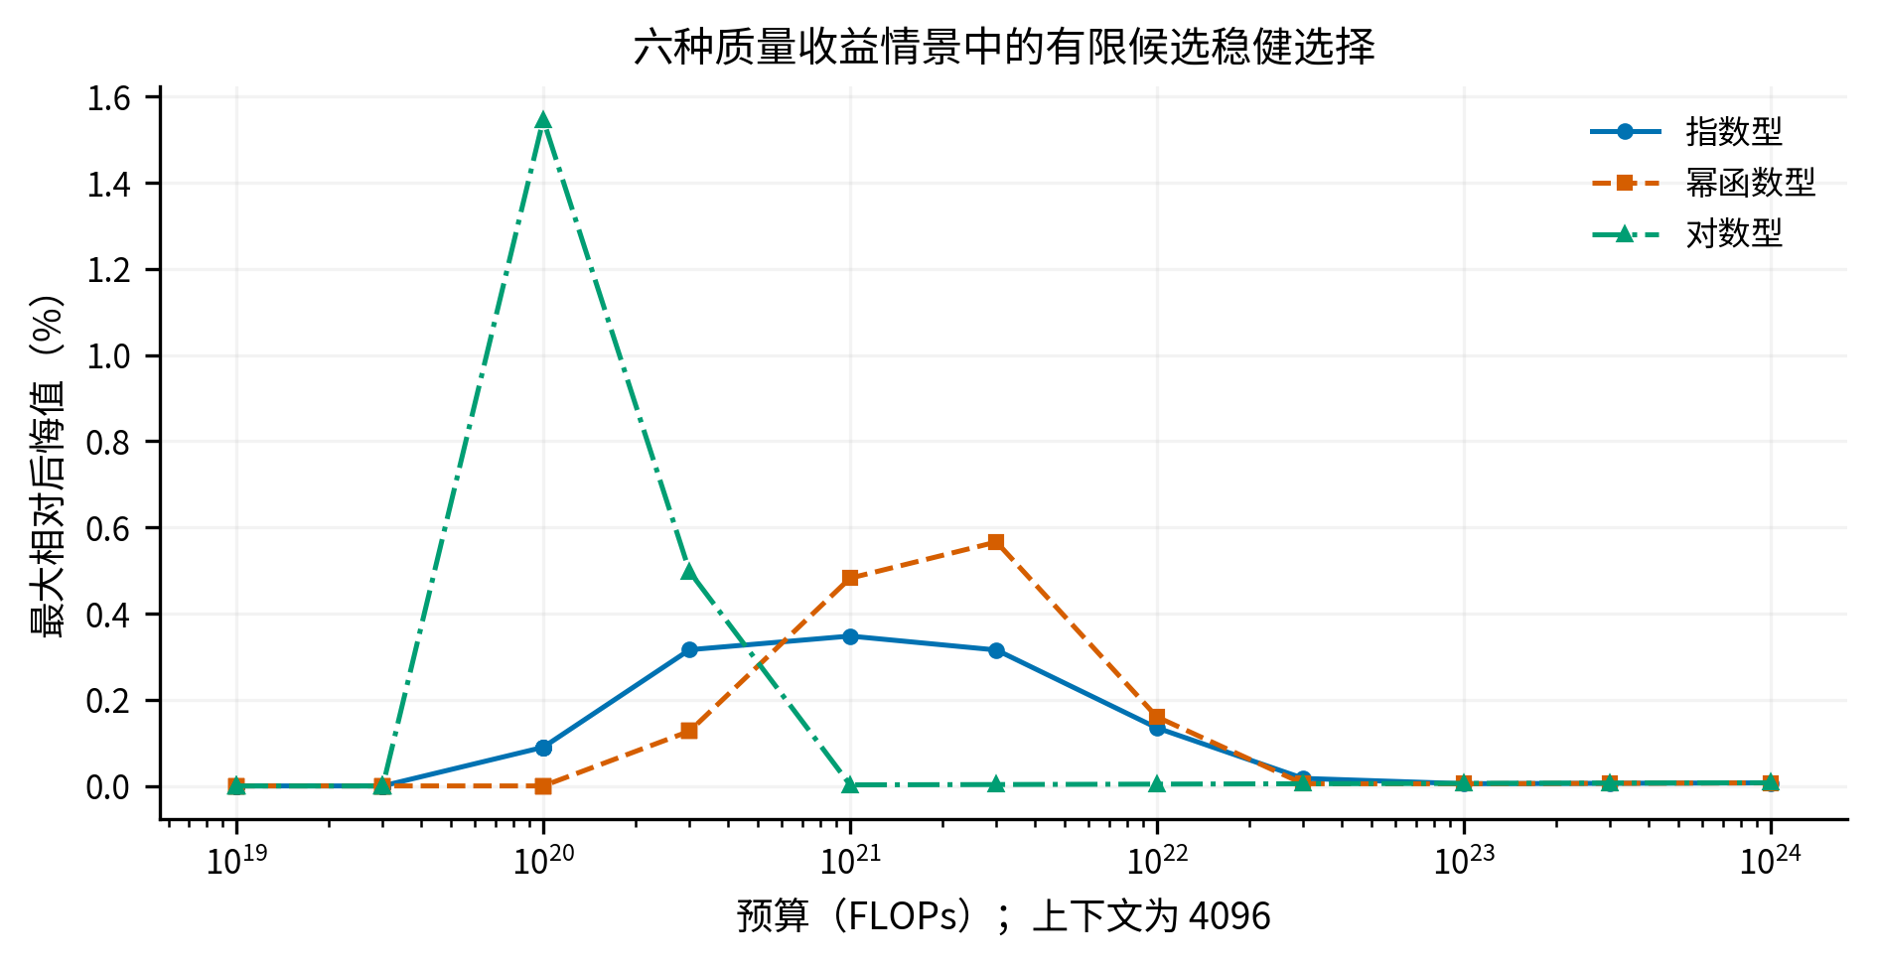
图12 上下文4096的33组有限候选六情景后悔值；全165组最大值由完整互评计算
零收益负对照中，330个自由Q配置均返回基线质量，最大偏差约$9.50×{10}^{−14}$。理论上，当$κ=0$，把任一可行点的Q替换为$Q_{0}$保持目标且成本不增；最优解若存在，至少存在基线质量的最优解。只有当节约成本还能换取可行的严格目标改善，例如D可增且$J_{D}<0$时，才可进一步排除较高Q的最优解，不能无条件宣称策略唯一。
6.2 求解器与复算一致性
SLSQP与COBYQA的30对比较使用相同25锚点域、相同3起点，每起点最多3000次内部响应核调用及4000次迭代；这与主矩阵450次迭代设置分开。后处理调用单独记录，未给单方追加额度。结果见图13：60项均收敛可行，但扰动合格为59项，SLSQP为30/30，COBYQA为29/30。
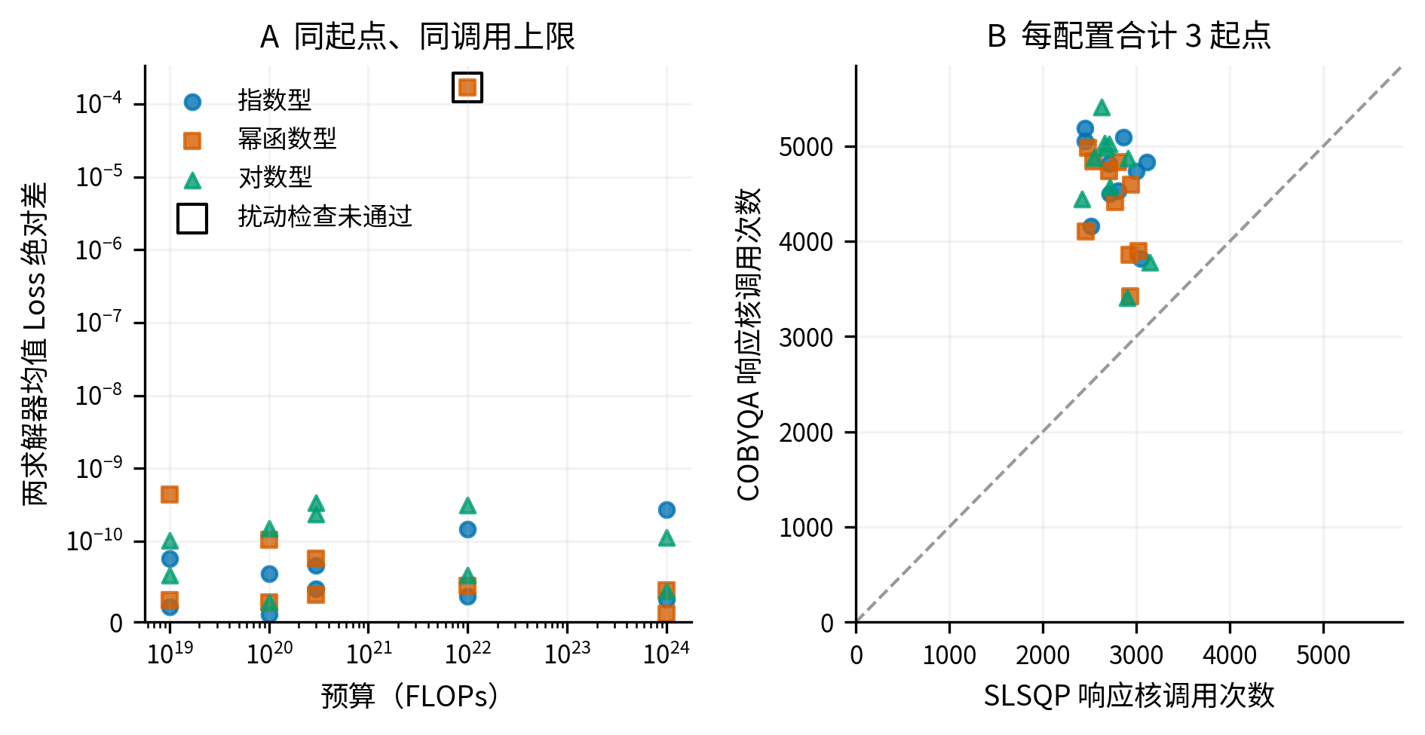
图13 30对同起点、同支持域、同调用上限的求解器比较；扰动不合格例保留
两算法最大Loss差为0.000168474，来自预算${10}^{22}$、上下文2048、幂成本的一例；该COBYQA点可行扰动仍能改善$1.64197×{10}^{−6}$，超过登记阈值。对每配置先合计三个起点的内部响应调用，再在30个配置上取中位数，两方法分别为2715.5和4734；这不是每起点调用数或运行时间，只说明这些问题及实现中的调用差异。候选的成本、配比和13域Loss另行重算；最终有限库最大相对预算超额为$9.43362×{10}^{−11}$，在固定的${10}^{−10}$接受容差内，不能表述成严格零超额。
6.3 适用边界与后续实证
本模型的优势是统一三项算力成本，给出可检验的资源替代判据，显式限制配比支持域，并把平均收益、领域损害与策略可识别性一起报告。主要限制来自证据而非优化器：B7半合成质量标尺与本题治理质量尚未独立校准，第二问缺少完整拟合程序、训练/留出ID、参数协方差及B1平行基线参数；规模范围属于条件外推。因此，不报告统计显著性、预测置信区间或实际训练改善率。
可执行的后续实证应在同一训练流水线上，对典型预算各选择基线、单项及联合配置，用相同评测集和随机种子组复测13域Loss，同时记录质量处理的真实算力。先校准治理强度和单位Token成本，再判断配对收益及领域退步是否保留；若校准显示收益很弱，应比较基础质量方案与对应弱收益情景下的可行配置，再确定选择。上述校准与训练尚未实施，不把已完成的压力检验当作另一个已交付策略。
7 结论
在前两问响应与明确治理假设下，建立了N、D、17域配比和质量的联合配置模型，给出三个预算量级及五档上下文的配置结果。注意力与训练成本相当的解析上下文长度为30000；当前模型仅刻画其成本影响。原同域联合配置的平均Loss相对内部规模基线改善4.16%至5.81%，但多数场景伴随个别领域损失，均值目标不能替代领域保障。
质量治理同时带来直接收益与Token挤占，资源弹性比中的治理份额修正解释了这一替代关系。质量饱和后，其算力份额可以下降而绝对投入继续增长。成本比较中19/55组排名受端点价格归一化影响，表明价格与形状必须分开。按既定持续性、加密及70%情景支持规则，未发现稳健的联合结构转移；固定配方仅存在一个对阈值敏感的质量启动事件。最终建议以有限候选配置作为条件决策起点，保留其外推与近等价边界，经实际训练验证后再作部署选择。
参考文献
[1] Hoffmann J, Borgeaud S, Mensch A, et al. An empirical analysis of compute-optimal large language model training[C]. Advances in Neural Information Processing Systems, 35, 2022. DOI: 10.52202/068431-2176.
[2] Liu Q, Zheng X, Muennighoff N, et al. RegMix: Data Mixture as Regression for Language Model Pre-training[C]. International Conference on Learning Representations, 2025.
[3] Virtanen P, Gommers R, Oliphant T E, et al. SciPy 1.0: Fundamental Algorithms for Scientific Computing in Python[J]. Nature Methods, 2020, 17: 261-272. DOI: 10.1038/s41592-019-0686-2.
AI工具使用说明
本研究参考分稿使用OpenAI开发的Codex辅助方案衔接讨论、数学推导整理、程序生成与调试、实验执行结果整理、图表制作和文字草拟。本机可验证的客户端版本为0.155.0-alpha.16.3；客户端版本不同于后端模型型号，当前具体后端型号与该预发布构建的发布日期未核实，未借用稳定版本发布日期代填。
数学论断以文中推导、交接数据和已列文献为依据，数值来自实际保存的条件优化结果。本文没有实际训练所列全部配置，也不声称参赛者已经独立完成、理解并人工审核全文。正式使用前仍须由使用者核对、理解并以自己的语言表述，补齐工具信息，完成全题整合与竞赛要求的最终审核；本分稿不等同于已获正式提交合规认定的作品。

